Официальная информация

Газета совета депутатов и администрации Кусинского сельского поселения Киришского муниципального района Ленинградской области

ПОСТАНОВЛЕНИЕ АДМИНИСТРАЦИИ от 25 октября 2023 года № 193 Об утверждении актуализированной схемы теплоснабжения по состоянию на 2023 год муниципального образования Кусинское сельское поселение Киришского муниципального района Ленинградской области на период до 2035 года.

В соответствии с Постановлением Правительства Российской Федерации от 22.02.2012 года № 154 «О требованиях к схемам теплоснабжения, порядку их разработки и утверждения» Администрация Кусинского сельского поселения
ПОСТАНОВЛЯЕТ:

1. Утвердить актуализированную версию по состоянию на 2023 год схемы теплоснабжения муниципального образования Кусинское сельское поселение Киришского муниципального района Ленинградской области на период до 2035 года.
2. Опубликовать постановление в газете «Кусинский вестник» и разместить на сайте кусинское.рф.
3. Контроль за исполнением постановления оставляю за собой.

Глава администрации Е.В. Стаховская

ПОСТАНОВЛЕНИЕ АДМИНИСТРАЦИИ от 30 октября 2023 года № 196 О внесении изменений в Положение о порядке расходования средств резервного фонда Администрации муниципального образования Кусинское сельское поселение Киришского муниципального района Ленинградской области, утвержденное постановлением администрации муниципального образования Кусинское сельское поселение от 29.04.2021 № 62

В соответствии со статьями 81 Бюджетного кодекса Российской Федерации, руководствуясь Положением о бюджетном процессе в муниципальном образовании Кусинское сельское поселение Киришского муниципального района Ленинградской области, утвержденным решением Совета депутатов муниципального образования Кусинское сельское поселение Киришского муниципального района Ленинградской области от 28.04.2014 года № 65/302 (с изменениями и дополнениями), администрация муниципального образования Кусинское сельское поселение Киришского муниципального района Ленинградской области
ПОСТАНОВЛЯЕТ:
- Внести изменения в Положение о порядке расходования средств резервного фонда Администрации муниципального образования Кусинское сельское поселение Киришского муниципального района Ленинградской области, утвержденное постановлением администрации муниципального образования Кусинское сельское поселение от 29.04.2021 № 62 :
  - Раздел 3.1. Положения о порядке расходования средств резервного фонда Администрации муниципального образования Кусинское сельское поселение Киришского муниципального района Ленинградской области дополнить абзацем 7 следующего содержания:
«финансирование прочих непредвиденных расходов».
  - Дополнить Положение о порядке расходования средств резервного фонда Администрации муниципального образования Кусинское сельское поселение Киришского муниципального района Ленинградской области приложениями 1 и 2 к настоящему Постановлению.
4. Разместить настоящее постановление на официальном сайте муниципального образования Кусинское сельское поселение Киришского муниципального района Ленинградской области в сети Интернет и опубликовать в газете «Кусинский вестник».
5. Настоящее постановление вступает в силу после его официального опубликования в средствах массовой информации.
6. Контроль за исполнением настоящего постановления оставляю за собой.

Глава администрации Е.В. Стаховская

Приложение 1 к постановлению администрации муниципального образования Кусинское сельское поселение Киришского муниципального района Ленинградской области от 30.10.2023 № 196 Приложение № 3 к Положению о порядке расходования средств резервного фонда администрации муниципального образования Кусинское сельское поселение Киришского муниципального района Ленинградской области
Главе администрации
муниципального образования
Кусинское сельское поселение
Киришского муниципального района
Ленинградской области

Обращение
о выделении средств из резервного фонда администрации муниципального образования Кусинское сельское поселение Киришского муниципального района Ленинградской области

В связи с обращением ____________________________________с просьбой о выделении бюджетных ассигнований на____________________________________________________ и в связи с тем, что в бюджете муниципального образования Кусинское сельское поселение Киришского муниципального района Ленинградской области бюджетные ассигнования и лимиты бюджетных обязательств на указанные цели не предусмотрены, прошу Вас выделить из резервного фонда администрации муниципального образования Кусинское сельское поселение Киришского муниципального района Ленинградской области главному распорядителю бюджетных средств на следующие цели:____________ ___________________________________________________________________________

Приложение 2 к постановлению администрации муниципального образования Кусинское сельское поселение Киришского муниципального района Ленинградской области от 30.10.2023 № 196 Приложение № 4 к Положению о порядке расходования средств резервного фонда администрации муниципального образования Кусинское сельское поселение Киришского муниципального района Ленинградской области

о расходовании средств, выделенных из резервного фонда администрации
муниципального образования Кусинское сельское поселение Киришского муниципального района Ленинградской области _____________________________________________________
(наименование получателя средств из резервного фонда)
___________________________________
(дата составления отчета)
( руб.коп)
Постановление  администрации, номер и дата | Наименование мероприятия | Сумма выделенных средств в соответствии с постановлением | Фактическое использование средств резервного фонда |  |  | Остаток неиспользованных средств (3-5) | Примечание*
Постановление  администрации, номер и дата | Наименование мероприятия | Сумма выделенных средств в соответствии с постановлением | Наименование, дата, номер документов, подтверждающих использование средств | Сумма | Основание для использования средств (контракт, счет, счет- фактура, формы КС-2, КС-3 и др.) | Остаток неиспользованных средств (3-5) | Примечание*
1 | 2 | 3 | 4 | 5 | 6 | 7 | 8

Руководитель _________________________ (Ф.И.О.)
(подпись)
Главный бухгалтер_____________________ (Ф.И.О.)
(подпись)
* - в примечании указывается причина образования остатка

ПОСТАНОВЛЕНИЕ АДМИНИСТРАЦИИ от 02 ноября 2023 года № 197 О внесении изменений в постановление администрации от 13.10.2015 № 256 «Об утверждении Порядка формирования, реализации и оценки эффективности муниципальных программ муниципального образования Кусинское сельское поселение Киришского муниципального района Ленинградской области»

В соответствии со ст. 179 Бюджетного кодекса РФ, Положением о бюджетном процессе в муниципальном образовании Кусинское сельское поселение Киришского муниципального района Ленинградской области, утвержденным решением совета депутатов муниципального образования Кусинское сельское поселение Киришского муниципального района Ленинградской области от 28.04.2014г. № 65/302, Администрация Кусинского сельского поселения Киришского муниципального района

ПОСТАНОВЛЯЕТ:
1. Внести изменения в Порядок формирования, реализации и оценки эффективности муниципальных программ муниципального образования Кусинское сельское поселение Киришского муниципального района Ленинградской области, утвержденный постановлением администрации Кусинского сельского поселения № 256 от 13.10.2015 г., (далее – Порядок):
1.1. Пункт 1.3. Порядка изложить в новой редакции:
«1.3. Муниципальная программа содержит региональные проекты, приоритетные проекты, отраслевые проекты, муниципальные проекты (далее – проекты), комплексы процессных мероприятий (далее – мероприятия). Информация о структурных элементах муниципальной программы приводится в разрезе подпрограмм (при необходимости).»;
1.2. Пункт 2.4. Порядка изложить в новой редакции:
«2.4. В структуре муниципальной программы выделяют проектную и процессную части.
В проектную часть муниципальной программы включают:
а) мероприятия по строительству, реконструкции, приобретению объектов;
б) иные мероприятия, отвечающие критериям проектной деятельности.
В процессную часть муниципальной программы включаются комплексы процессных мероприятий, содержащие:
- выполнение муниципальных заданий на оказание муниципальных услуг;
- предоставление мер социальной поддержки населения муниципальных образований;
- предоставление дотаций на выравнивание бюджетной обеспеченности муниципальных образований;
- осуществление текущей деятельности муниципальных казенных учреждений;
- обслуживание муниципального долга;
- иные мероприятия, направленные на достижение цели муниципальной программы, не относящиеся к проектной части.
Допускается включение в процессную часть муниципальной программы мероприятий, для которых целевые показатели (индикаторы) не устанавливаются»;
2. Настоящее постановление вступает в силу с момента принятия.
3. Контроль за исполнением настоящего постановления оставляю за собой.
3. Опубликовать постановление в газете «Кусинский вестник» и разместить на сайте кусинское.рф.

Глава администрации Е.В. Стаховская

ПОСТАНОВЛЕНИЕ АДМИНИСТРАЦИИ от 02 ноября 2023 года № 198 О внесении изменений в Порядок принятия решений о разработке муниципальных программ муниципального образования Кусинское сельское поселение Киришского муниципального района Ленинградской области, утвержденный постановлением от 05.11.2014 № 159

В соответствии со ст. 179 Бюджетного кодекса РФ, Положением о бюджетном процессе в муниципальном образовании Кусинское сельское поселение Киришского муниципального района Ленинградской области, утвержденным решением совета депутатов муниципального образования Кусинское сельское поселение Киришского муниципального района Ленинградской области от 28.04.2014г. № 65/302, Администрация Кусинского сельского поселения Киришского муниципального района

ПОСТАНОВЛЯЕТ:
1. Внести в Порядок принятия решений о разработке муниципальных программ муниципального образования Кусинское сельское поселение Киришского муниципального района Ленинградской области, утвержденный постановлением администрации Кусинского сельского поселения Киришского муниципального района от 05.11.2014 № 159 (далее – Порядок) следующие изменения:
1.1. Пункт 11 Порядка изложить в следующей редакции: «11. Перечень муниципальных программ должен содержать:
- наименование муниципальной программы;
- наименование ответственных исполнителей муниципальной программы;
- структура муниципальной программы.
1.2. Пункт 13 Порядка изложить в следующей редакции: «13. Внесение изменений в перечень муниципальных программ осуществляется на основании предложений ответственных исполнителей».
2. Настоящее постановление вступает в силу с момента его принятия.
3. Контроль за исполнением настоящего постановления оставляю за собой.
3. Опубликовать постановление в газете «Кусинский вестник» и разместить на сайте кусинское.рф.

Глава администрации Е.В. Стаховская

ПОСТАНОВЛЕНИЕ АДМИНИСТРАЦИИ от 02 ноября 2023 года № 199 О признании утратившим силу постановление от 26.12.2018 № 242 «Об утверждении административного регламента предоставления муниципальной услуги «Регистрация трудовых договоров и фактов прекращения трудовых договоров работников с работодателями – физическими лицами, не являющимися индивидуальными предпринимателями»

В целях приведения нормативных правовых актов администрации муниципального образования Кусинское сельское поселение Киришского муниципального района Ленинградской области в соответствие с действующим законодательством Российской Федерации, администрация Кусинского сельского поселения ПОСТАНОВЛЯЕТ:
1. Признать утратившим силу постановление от 26.12.2018 № 242 «Об утверждении административного регламента предоставления муниципальной услуги «Регистрация трудовых договоров и фактов прекращения трудовых договоров работников с работодателями – физическими лицами, не являющимися индивидуальными предпринимателями»
2. Опубликовать настоящее постановление газете «Кусинский вестник», а также разместить на официальном сайте администрации Кусинского сельского поселения.
3. Настоящее постановление вступает в силу после его официального опубликования.
4. Контроль за исполнением постановления оставляю за собой.

Глава администрации Е.В.Стаховская

* * * * * * * * * * * * * * * * * * * * * * * * * * * * * * * * * * * * * * * * * * * * * * * * * * * * * * * * * * * * * * * * * * * * * * * *
И Н Ф О Р М А Ц И Я
«Извещение о предоставления земельного участка»
Администрация муниципального образования Кусинское сельское поселение Киришского муниципального района Ленинградской области в соответствии со ст. 39.18 Земельного кодекса Российской Федерации информирует о предоставлении в аренду на 3 года земельного участка с кадастровым номером 47:27:0537004:2 земли сельскохозяйственного назначения площадью 602 кв.м. по адресу: Ленинградская область, Киришский муниципальный район, Кусинское сельское поселение, массив Кусино, СНТ Магистраль, линия 12, уч.223 для ведения садоводства.
Граждане, заинтересованные в предоставлении земельного участка, в праве подавать заявления о намерении участвовать в аукционе на право заключения договора аренды такого земельного участка в течение тридцати дней со дня опубликования и размещения извещения.
Заявления подаются лично в письменной форме в течение 30 дней с 10.11.2023 по 11.12.2023 по адресу: Ленинградская обл., Киришский район, д. Кусино, ул. Центральная, д.20.
Для ознакомления со схемой расположения земельного участка обращаться в администрацию муниципального образования Кусинское сельское поселение Киришского муниципального района Ленинградской области по адресу: Ленинградская обл., Киришский район, д. Кусино, ул. Центральная, д.20, с 9.00 до 16.00.
Администрация Кусинского сельского поселения»

* * * * * * * * * * * * * * * * * * * * * * * * * * * * * * * * * * * * * * * * * * * * * * * * * * * * * * * * * * * * * * * * * * * * * * * *
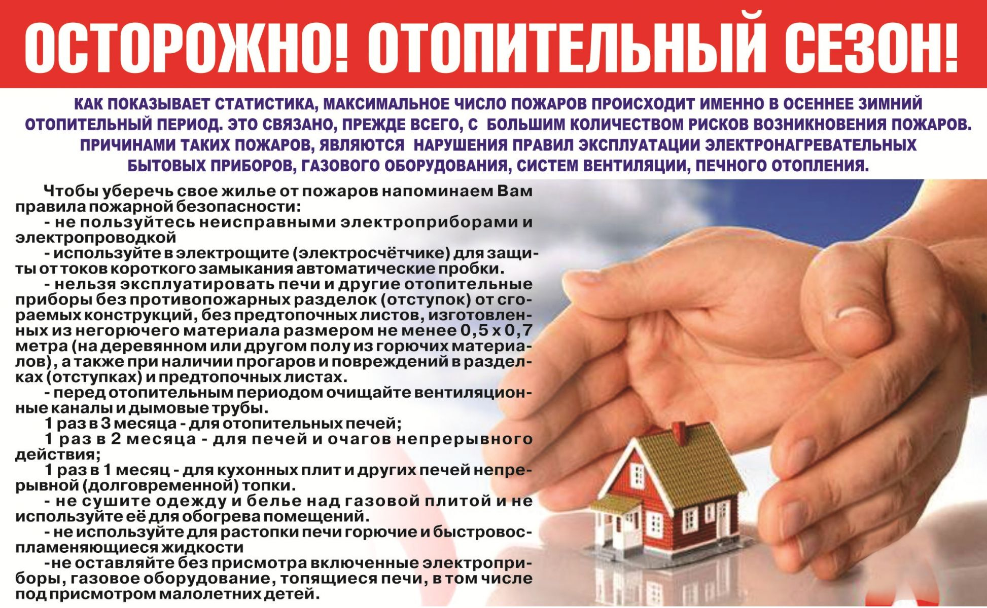

Пожарная безопасность в отопительный сезон
Перед началом отопительного сезона в частном жилом секторе нужно проверить исправность печи и дымохода, отремонтировать и вычистить сажу, заделать трещины глиняно-песчаным раствором, побелить дымовую трубу на чердаке и крыше. Следует не реже одного раза в три месяца очищать от скопления сажи дымоходы печей.
При эксплуатации печного отопления запрещается: оставлять без присмотра топящиеся печи, а также поручать надзор за ними малолетним детям; располагать топливо, другие горючие вещества и материалы на предтопочном листе; топить углем, коксом и газом печи, не предназначенные для этих видов топлива.
Распространенная причина пожаров как частном жилом секторе, так и в квартире – нарушение правил пожарной безопасности при эксплуатации бытовых электронагревательных приборов.
С наступлением осени жители начинают активно использовать обогревательные приборы. При покупке нового электрообогревателя необходимо обращать внимание не только на привлекательность цены, но и на технические аспекты приобретения, такие как, наличие термозащиты, соответствие мощности прибора и допустимой нагрузки к имеющейся у вас электросети. И, для того, чтобы электрообогреватель не превратился в опасность, стоить следовать несложным правилам безопасности:
- используйте обогреватели только заводского производства;
- внимательно читайте инструкцию по эксплуатации;
- устанавливайте электрообогреватель в безопасном месте;
- следите за состоянием отопительного прибора;
- не оставляйте включенным электрообогреватель на ночь и в ваше отсутствие;
- не прикасайтесь к прибору мокрыми руками;
- не позволяйте детям играть с обогревательными устройствами.
В случае пожара или запаха дыма звоните по телефону
«01», «101» или «112».
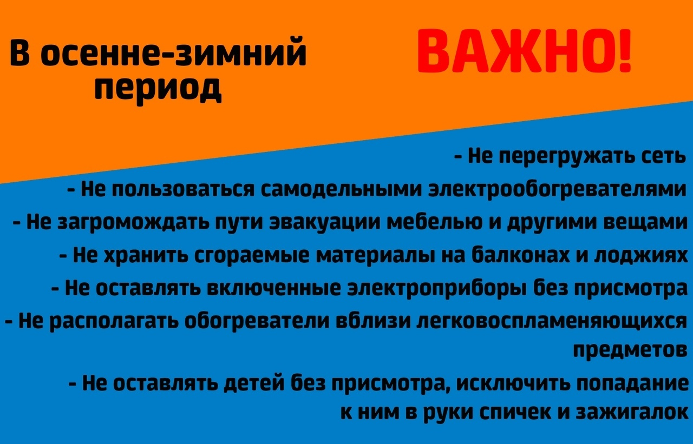
Отдел надзорной деятельности и профилактической работы Киришского района Киришское отделение ЛОО Всероссийского добровольного пожарного общества
* * * * * * * * * * * * * * * * * * * * * * * * * * * * * * * * * * * * * * * * * * * * * * * * * * * * * * * * * * * * * * * * * * * * * * * *
Памятка-листовка
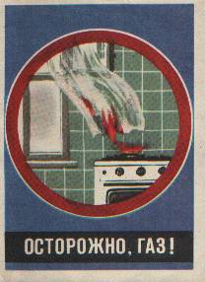
о мерах пожарной безопасности
при эксплуатации
бытовых газовых приборах
Взрыв бытового газа в помещении может стать причиной обрушения здания или его части, возникновения пожара, травмирования и гибели людей!
ВО ИЗБЕЖАНИЕ ПОЖАРОВ
ОНД и ПР Киришского района и
Киришское местное отделение ВДПО
РЕКОМЕНДУЮТ:
- не производить самовольную газификацию помещений, перестановку, замену и ремонт газовых приборов, баллонов и запорной арматуры;
- не осуществлять перепланировку помещений, где установлены газовые приборы, без согласования с соответствующими организациями;
- не оставлять работающие газовые приборы без присмотра;
- не применять открытый огонь для проверки утечки газа (с этой целью используйте мыльную эмульсию);
- не допускать к пользованию газовыми приборами детей дошкольного возраста и не оставлять их без присмотра;
- не пользоваться газовыми приборами при закрытых форточках, решетках вентиляционных каналов, отсутствии тяги в дымоходах;
- не использовать газовые плиты для отопления, а помещения, где установлены газовые
приборы, для сна и отдыха;
- регулярно проверять герметичность шлангов и резьбовых соединений на трубах с помощью мыльной пены;
- содержать газовую плиту в чистоте;
- по окончании пользования газом закрывать краны на газовых приборах, вентили перед ними, а при пользовании баллонами - и вентили баллонов.
ЧТО ДЕЛАТЬ В СЛУЧАЕ УТЕЧКИ ГАЗА:
- постарайтесь перекрыть подачу газа;
- обеспечьте проветривание помещений;
- не зажигайте спички, зажигалки, не входите в помещение с открытым огнем или сигаретой;
- не включайте свет и электроприборы;
- если загорелся газ, не задувайте пламя - газ и воздух образуют взрывоопасную смесь, пока газ горит, нет опасности для взрыва;
- немедленно сообщите в аварийную газовую службу по телефону: «04».
Если ситуация выходит из-под контроля, следует вызвать пожарных и спасателей по телефону: «01», «101», «112».
При необходимости быстро покинуть помещение и предупредить соседей о случившемся.
Будьте предельно внимательны и осторожны при пользовании бытовыми и газовыми приборами! Берегите себя и своих близких!
* * * * * * * * * * * * * * * * * * * * * * * * * * * * * * * * * * * * * * * * * * * * * * * * * * * * * * * * * * * * * * * * * * * * * * * *

Пресс-релиз
Отделение СФР по Санкт-Петербургу и Ленинградской области возместит расходы на охрану труда
1048 работодателям
1048 работодателя обратились в Отделение СФР по Санкт-Петербургу и Ленинградской области за финансовым обеспечением предупредительных мер по сокращению производственного травматизма и профессиональных заболеваний. Всего в этом году Отделение фонда направит на финансирование мероприятий по охране труда свыше одного миллиарда рублей, из которых:
– 136,74 миллионов рублей – на санаторно-курортное лечение работников;
– 235,53 миллионов рублей – на проведение периодических медицинских осмотров персонала;
– 598,97 миллионов рублей – на приобретение средств индивидуальной защиты работникам, занятым на работах с вредными или опасными условиями труда, а также на работах, выполняемых в особых температурных условиях или связанных с загрязнением;
Ежегодно у всех работодателей, которые перечисляют взносы в Социальный фонд России, есть возможность компенсировать расходы на мероприятия по охране труда с целью сокращения производственного травматизма и профессиональных заболеваний работников.
Для возмещения расходов страхователям необходимо обратиться в Отделение Социального фонда по месту регистрации с представлением документов, подтверждающих произведенные расходы, не позднее 15 декабря 2023 года.
* * * * * * * * * * * * * * * * * * * * * * * * * * * * * * * * * * * * * * * * * * * * * * * * * * * * * * * * * * * * * * * * * * * * * * * *
Более 30 тысяч мам в Санкт-Петербурге и Ленинградской области получили услуги по электронным родовым сертификатам
В 2023 году услугами по родовому сертификату воспользовались 30 тысяч жительниц Санкт-Петербурга и Ленинградской области. На эти цели региональное Отделение Социального фонда России перечислило свыше 313 миллионов рублей. Деньги направлены на оплату услуг, предоставленных в связи с беременностью, рождением и проведению профилактических медицинских осмотров ребенка в течение первого года жизни.
В 2023 году было заключено 111 двухсторонних договоров с медицинскими организациями в рамках, которых женщинам и новорожденным в родильных домах в стационарных условиях оказано услуг на сумму, превышающую 174 миллиона рублей. Кроме того, на сумму свыше 35 миллионов рублей было предоставлено услуг детям в возрасте до года в поликлиниках в ходе профилактических осмотров.
Электронный родовой сертификат – это документ, который предоставляет беременной женщине выбрать медучреждение, в котором она будет наблюдаться до и после беременности, а также рожать. Электронный сертификат формируется врачами при первом посещении женской консультации по месту жительства. Если сертификат не был открыт женской консультацией, его сформирует роддом. Сертификат также может быть открыт и детской поликлинике, где будут проводиться профилактические осмотры ребенка.
* * * * * * * * * * * * * * * * * * * * * * * * * * * * * * * * * * * * * * * * * * * * * * * * * * * * * * * * * * * * * * * * * * * * * * * *
Более 37 тысяч медработников в Санкт-Петербурге и Ленинградской области получают специальные социальные выплаты
С начала года Отделение Социального фонда по Санкт-Петербургу и Ленинградской области назначило специальную социальную выплату 37 340 медицинским работникам на сумму более 1 883,17 миллиона рублей.
Специальная социальная выплата полагается медикам первичного звена здравоохранения, центральных районных, районных и участковых больниц, а также работникам станций и отделений скорой помощи. Размер назначаемых средств составляет от 4,5 до 18,5 тысяч рублей в зависимости от категории специалиста и вида организации.
Социальный фонд выступает оператором выплаты, при этом ее оформление происходит на основании данных медицинских организаций. По итогам каждого месяца медицинские учреждения формируют электронный реестр работников, имеющих право на получение специальных социальных выплат, и передают эту информацию Социальному фонду. В реестре, наряду со сведениями о работнике, также указывается сумма назначаемой выплаты и данные, по которым она рассчитана. Специальная социальная выплата перечисляется на реквизиты счета работника в течение 7 дней.
* * * * * * * * * * * * * * * * * * * * * * * * * * * * * * * * * * * * * * * * * * * * * * * * * * * * * * * * * * * * * * * * * * * * * * * *
Более тысячи женщин в СПб и ЛО направили средства материнского капитала на накопительную пенсию
При получении сертификата на материнский капитал семье предоставляется возможность выбрать одно или несколько направлений для его реализации. Распорядиться средствами материнского капитала можно как на ежемесячную выплату, улучшение жилищных условий или образование детей, так и на накопительную пенсию мамы. Более тысячи женщин, проживающих в Санкт-Петербурге и Ленинградской области, уже увеличили размер своей накопительной пенсии за счёт материнского капитала.
По заявлению мамы, получившей сертификат, в состав средств пенсионных накоплений может быть включена вся сумма материнского капитала или её часть. Для подачи заявления удобнее всего воспользоваться порталом Госуслуг. Также гражданам доступна возможность обратиться лично в офис МФЦ или клиентскую службу СФР.
После выхода на пенсию заявительнице доступно три варианта получения средств из материнского капитала:
- в виде срочной пенсионной выплаты, продолжительность которой определяет владелица сертификата (но не менее 10 лет);
- в виде накопительной пенсии (выплачивается ежемесячно и пожизненно);
- в виде единовременной выплаты, если размер накопительной пенсии исходя из указанных средств составляет 5 и менее процентов по отношению к общему размеру страховой и накопительной пенсий.
В случае если женщина уже направила средства материнского капитала на накопительную пенсию, но решила использовать их для других целей, сумму можно вернуть. Для этого необходимо обратиться в клиентскую службу СФР с заявлением об отказе от направления средств маткапитала на накопительную пенсию. Главное — сделать это до назначения пенсии.
* * * * * * * * * * * * * * * * * * * * * * * * * * * * * * * * * * * * * * * * * * * * * * * * * * * * * * * * * * * * * * * * * * * * * * * *
За 5 месяцев реализации пилотного проекта более 20 тысяч жителей СПб и ЛО обратилось в клиентскую службу Петроградского района
С апреля этого года Отделение СФР по Санкт-Петербургу и Ленинградской области в числе других регионов стало участником федерального пилотного проекта, в рамках которого изменился график работы клиентской службы Социального фонда в Петроградском районе Санкт-Петербурга.
С пятидневной рабочая неделя увеличилась до шестидневной. Таким образом, созданы дополнительные возможности для предварительной записи на приём.
20 825 жителей города и области уже оценили новый режим работы. Теперь гражданам доступно посещение клиентской службы в комфортное время – в будни вечером или в выходной день.
Наиболее популярными темами обращений стали расчёт и получение пенсий, оформление и продление социальных выплат, а также распоряжение средствами материнского капитала.
Для максимального удобства клиентская служба оборудована цифровой зоной с терминалом самообслуживания, где посетители могут оформить необходимые услуги при помощи администратора зала без обращения к профильным специалистам.
Напомним, что на данный момент гражданам доступно более 100 онлайн-сервисов на портале «Госуслуг», а также в личном кабинете гражданина на сайте СФР. Дистанционный формат позволяет получать услуги без посещения клиентской службы, тем самым экономя время.
В случае необходимости личного посещения клиентской службы обратиться за получением услуг по предварительной записи можно с понедельника по субботу с 8:00 до 20:00 по адресу ул. Инструментальная, 3Б.
* * * * * * * * * * * * * * * * * * * * * * * * * * * * * * * * * * * * * * * * * * * * * * * * * * * * * * * * * * * * * * * * * * * * * * * *

 | Учредитель: совет депутатов МО Кусинское сельское поселение Киришского муниципального района Ленинградской области  Издатель: Администрация МО Кусинское сельское поселение  Редакционная коллегия:– главный редактор: Е.В. Стаховская,  Н.Д. Татаринцева, Н.П.Попова, О.В.Павлова  Адрес редакции: 187100, Ленинградская область, Киришский район, д. Кусино ул. Центральная д. 20.  т/ф 76-310, e-mail: adm_kusino@mail.ru | Верстка и печать:  Редакционная коллегия  187100, Ленинградская область Киришский район, ул. Центральная  д. 20  Подписано в печать: 09.11.2023  15⁰⁰  Тираж: 16  Распространяется бесплатно

